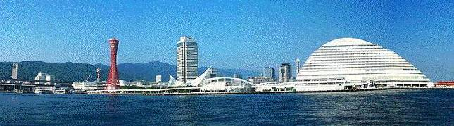

**ＷＩＮＤ　ＯＦ　ＫＯＢＥ！**

**神戸運輸監理部情報**

**令和４年２月１日　　　　国土交通省 神戸運輸監理部**

**第７６６号**

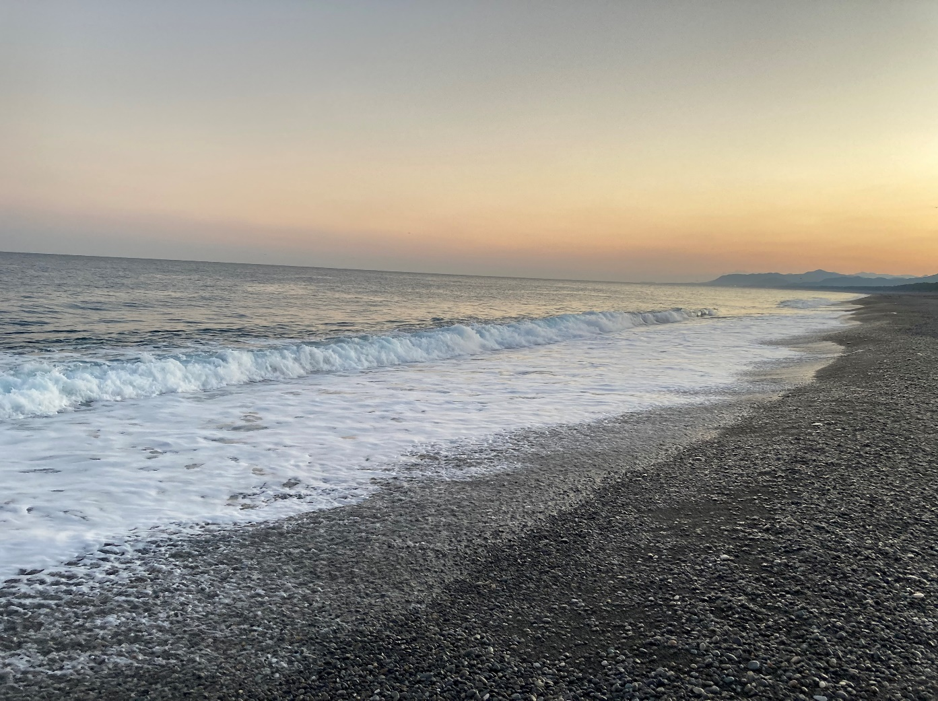

海辺を探索！

**フォトミュージアム**

神戸運輸監理部　総務課編集

***サブタイトル「WIND　OF KOBE！」は、湧き起こる風の清新さをイメージしています***

**今月の監理部情報・目次**

**◆「めざせ！海技者セミナーin KOBE」を開催・・・・ ２**

**◆学生の自由な発想で、物流・環境問題を考える！・・３**

**◆主要業務指標・・・・・・・・・・・・・・・・・・６**

**◆船員職業紹介状況・・・・・・・・・・・・・・・・７**

**◆倉庫業の新規・変更登録(新設）・・・・・・・・・・８**

**◆２月の行事予定・・・・・・・・・・・・・・・・・９**

**◆１月の記者発表状況・・・・・・・・・・・・・・１０**

* 「めざせ！海技者セミナーin KOBE」を開催

船員を目指す方への企業説明・就職面接会

令和３年１２月２４日（金）、神戸運輸監理部は、海技者（船員）の雇用のマッチングを図るため、船員を目指す学生や一般求職者と、全国から海運事業者にご参加いただき、企業説明・就職面接会と、海技資格や就職活動に関して相談できる「めざせ！海技者セミナー in KOBE」を神戸ポートオアシスで開催しました。このセミナーは、平成１７年に全国最初の船員向け合同就職面接会として神戸でスタートした後に、全国に広がっていったもので、今回で１６回目の開催となります。

今回の開催は感染防止対策を施しブース数を制限したため、参加事業者数は２７社と、例年に比べ少なくなったものの、神戸港に寄港中の（独）海技教育機構の練習船「日本丸」「銀河丸」の実習生をはじめ、海技大学校や他県の船員養成機関の学生、一般求職者など合計２０４名の参加がありました。参加者の方々は順番待ちの間も、参加事業者の求人情報を記載した冊子をご覧になり、真剣に取り組まれているご様子でした。事業者側もそれに応えるよう熱心にご説明されており、セミナー開催の開始時間から終了時間まで会場は活況でした。

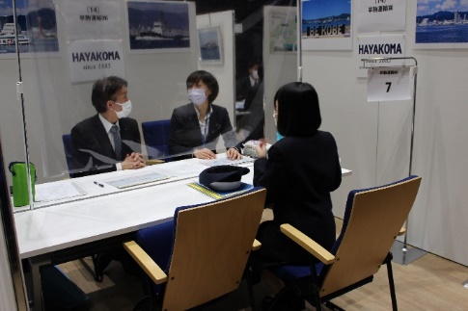今回、神戸においてはコロナ禍で初の開催で手探りの部分もございましたので、次回の開催では今回の反省点を踏まえて、改善に取り組んでまいります。

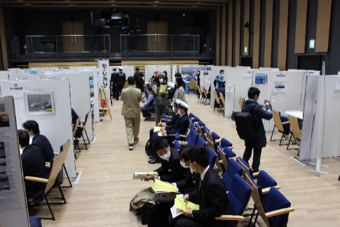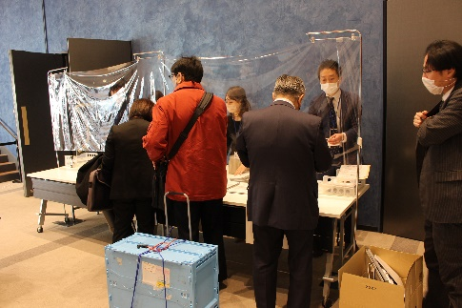

**参加者からの声**

「実際にその会社で働く方のお話を直接聞くことができて貴重な体験だった」

「各社とも進路について親身に考えてくださった」

「居住区がどのようなものか知ることができた」, etc.

海運は日本国経済、国民生活を支える重要な産業ですが、陸上産業と同様に深刻な人手不足です。特に海上輸送の重要な役割を担う船員は専門的な職種であるため、その確保・育成は重要な課題となっています。

神戸運輸監理部では、今後も船員確保に向けた取組を実施していきたいと考えています。

（海事振興部 船員労政課）

◆　学生の自由な発想で、物流・環境問題を考える！

～　令和３年度 交通環境教育プログラムを開催　～

企画推進本部　交通環境室は、神戸大学大学院海事科学研究科と連携し、物流分野における環境問題等に関心を持ってもらうことを目的に「交通環境教育プログラム」を１月１４日（金）に開催しました。当該プログラムは平成２４年度よりスタートし、今回で９回目※の開催となります。※令和２年度は新型コロナウイルス感染拡大により中止しています。

今回は、キユーピー㈱　神戸工場・㈱キユーソー流通システム　関西ＳＬＣ（兵庫県神戸市東灘区深江浜町）に於いて、神戸大学の学生１４名が参加して、「包装設計の視点からこれまでの物流を変革する！～製造・物流現場を見学し、物流効率化・環境負荷低減への影響と実現に向けての問題を考える～」をテーマに、施設見学やワークショップを行いました。

本プログラムでは、まず、キユーピー㈱の原様から、神戸工場で製造されている商品や製造工程の概要について、次に、㈱キユーソー流通システムの大黒様から、関西ＳＬＣの倉庫での入庫から出庫までの作業工程について説明がありました。

その後、キユーピー㈱　神戸工場内で、商品の製造、包装、倉庫まで自動で運ばれる様子、㈱キユーソー流通システムの倉庫で、商品の保管、出庫・仕分け、荷揃え、トラックに積み込まれる様子を見学することにより、商品が製造されてからトラックに積み込まれるまでの仕組みと現場の様子を体感しました。

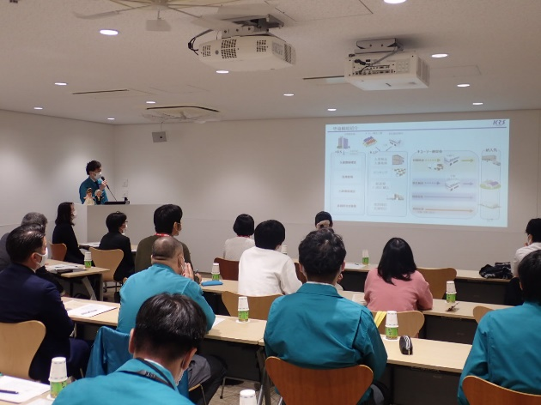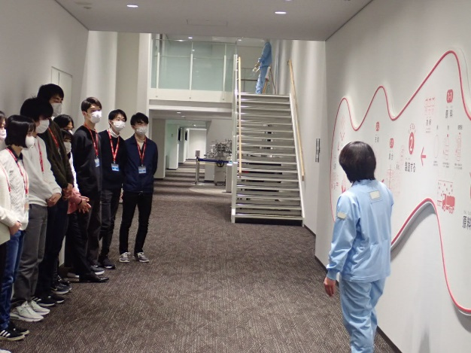

企業説明

工場見学

見学後、倉庫内でパレットへの積み付け体験ワークショップを行いました。学生は２班に分かれて、㈱キユーソー流通システムから各班に提示された配送先別商品リストに基づき、班毎に、どのようにパレットに商品を積み付けたら効率よく運べるかについて検討し、実際にパレットに商品を積み付けしました。その後、学生が検討した積み付け方法について、班毎に発表をしました。

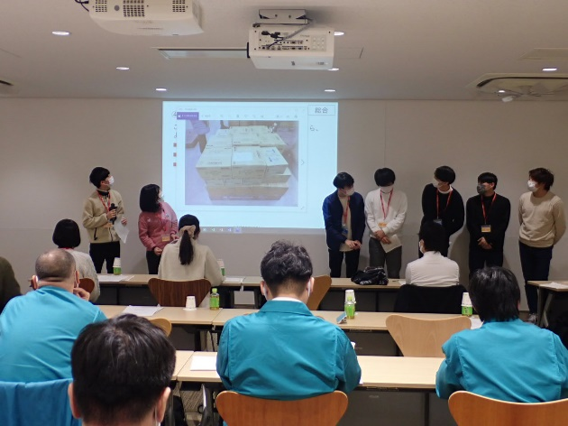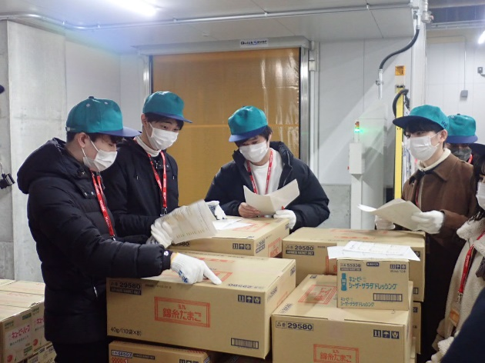

発表の様子

ワークショップ

発表では、「重いものを下に置いたうえで出来るだけ高さを揃えた」、「検品作業に配慮してバーコードが記載されている面を外側に向けた」、「輸送後の積み替えに配慮して外から見て個数を分かるようにした」等の意見が出ました。

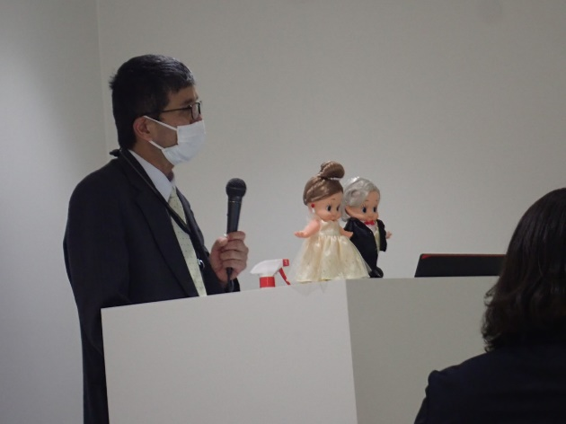各班の発表後には、実際に各社で物流に携わっておられる担当者様から講演していただきました。

キユーピー㈱　技術ソリューション研究所　高山様からは、「デザイン・フォー・ロジスティクス～ 個装寸法のわずかな違いで物流効率は大きく改善する～」をテーマに、製品そのもののサイズを少し変更することでパレットの積載率が大きく変わることを包装設計の視点から説明していただきました。また売れる商品を製造するという大前提や、物流効率化以外にも製品設計で考慮すべきこともあるので、全ての分野の最大公約数をとった製品設計を目指しているということでした。

講演の様子

㈱キユーソー流通システム　松本様から、「商品の積み付けと物流効率について」をテーマに、段ボールの強度、商品の内容量・重さ、季節、商品の配送先の順番等を考慮する必要があり、正しい積み方は一つではないことや、物流を効率化するには、小ロットの廃止やエリア毎の配送曜日設定等荷主の協力も得て実現している等について説明がありました。

全体の講評として、キユーピー㈱　溝田様からは「実際の積み付け体験から、一つの商品を色々な視点から見る機会になったと思う」、キユーソー流通システム㈱　高野様からは「会社にとっても物流課題について一緒に考えることでき、有意義な機会となった」とコメントを頂きました。

神戸大学　秋田准教授は「これからは物流現場だけでなく生産現場など多くの方々のコンセンサスを得ながら物流を考えていく必要がある」と締めくくられました。

学生からは、「パレットに荷物を載せるという一見簡単そうに思える作業が実際に行うことでいかに複雑な作業であるか理解することができた」「商品のサイズを変更するだけで、大きく物流効率化を図ることができることに驚いた。一方で、商品として売れることを考える商品設計も重要で、商品の魅力に影響しない範囲で物流効率化を図っていく必要があることに気づきがあった」等の声が寄せられ、学生の物流への見識を深める、有意義な一日となりました。

神戸運輸監理部では、今後も産官学連携により、交通運輸分野における環境問題の解決に向けて取り組んでいきたいと考えています。

（企画推進本部　交通環境室）

◆　主要業務指標

　　（ **令和４年１月** ）

|  |  |  |  |  |  |
| --- | --- | --- | --- | --- | --- |
|  | | | | 実　　　績 | 前年同月比 |
| １．管内発着フェリー・旅客船方面別輸送量  **（令和３年１１月分**） | 九　　州  方　　面 | | 旅　客 | ２９，５２６人 | ９４．３％ |
| 車　両 | ２９，０７１台 | ９８．９％ |
| 淡路四国  方　　面 | | 旅　客 | ８３，９５０人 | １０３．２％ |
| 車　両 | ２０，２５６台 | ９９．０％ |
| ２．神戸港起点遊覧船乗船者数  **（令和３年１１月分）** | 総　　　数 | | | ２９，７０６人 | １２９．１％ |
|  | 内：ﾚｽﾄﾗﾝｼｯﾌﾟ | | １２，９８２人 | １４７．６％ |
| ３．神戸港内貿貨物量【速報値】  　　（**令和３年８月分**） | 純内貿貨物量  （ﾌｪﾘｰ貨物除く） | | | ５３９千㌧ | ９７．７％ |
| 中継貨物量 | | | ４５４千㌧ | １０５．１％ |
| ４．神戸港コンテナ船入港隻（**令和３年８月分**） | | | | ２９３隻 | ８９．６％ |
| ５．神戸港外貿コンテナ貨物取扱量【速報値】  （**令和３年８月分**） | 総　　　量 | | | １７９，４６０TEU | １１４．８％ |
|  | 内：ﾄﾗﾝｼｯﾌﾟ貨物 | | ２８４TEU | ２６．０％ |
| ６．神戸港港湾労働者数【速報値】  　　（**令和３年１２月末現在**） | 総　　　数 | | | ５，４４０人 | ９８．５％ |
|  | 内：船　内 | | １，２０９人 | １００．６％ |
|  | 内：沿　岸 | | ３，４２２人 | ９７．７％ |
| ７．神戸市内倉庫貨物入庫量  **（令和３年１１月分）** | 普通倉庫 | | | ４３３ 千㌧ | １０３．０ ％ |
| 冷蔵倉庫 | | | ９７ 千㌧ | １１６．６ ％ |
| ８．神戸市内倉庫貨物保管残高  **（令和３年１１月分）** | 普通倉庫 | | | ９１５ 千㌧ | ９９．７ ％ |
| 冷蔵倉庫 | | | １６９ 千㌧ | １０１．２ ％ |

（注）①３．の中継貨物量は､神戸港輸入貨物を国内他港へ移出したもの及び神戸港輸出貨物で国内他港から移入したものである｡

　 　 ②５．のトランシップ貨物は､外航船で輸送して来た貨物を神戸港で他の外航船に積み替えて輸送したものである｡

　 　 ③３．４．５．の資料出所は､神戸市港湾局であり､６．の資料出所は､神戸公共職業安定所神戸港労働出張所である｡

④７．８．の資料出所は、兵庫県倉庫協会及び兵庫県冷蔵倉庫協会である。

（総務企画部物流施設対策官、海事振興部旅客課、貨物・港運課）

◆　船員職業紹介状況（令和３年１２月）

最近３か月間の船員職業紹介実績表　　　　　　　　（単位：人）

|  |  |  |  |  |
| --- | --- | --- | --- | --- |
|  | 月　　　別 | 令和３年１０月 | 令和３年１１月 | 令和３年１２月 |
| 区　　　分 |  |
| 合　　　　計 | 求人数 | ４２ | １６ | ２７ |
| 求職数 | １５ | １６ | １２ |
| 求職者成立数 | ２ | ３ | ５ |
| 外　航　船 | 求人数 | ６ | ０ | ０ |
| 求職数 | １ | ０ | ０ |
| 求職者成立数 | ０ | ０ | ０ |
| 内　航　船  （旅客船を含む） | 求人数 | ２９ | １２ | ２６ |
| 求職数 | １２ | １２ | ７ |
| 求職者成立数 | ２ | ３ | ３ |
| その他船舶  （曳船・作業船等） | 求人数 | ７ | ４ | １ |
| 求職数 | ２ | ３ | ５ |
| 求職者成立数 | ０ | ０ | １ |
| 漁　　　船 | 求人数 | ０ | ０ | ０ |
| 求職数 | ０ | １ | ０ |
| 求職者成立数 | ０ | ０ | １ |
| 有効求人倍率（倍） | | ２．０９ | １．８６ | １．８８ |

最近３か月間の船員の失業給付金支給実績

|  |  |  |  |  |
| --- | --- | --- | --- | --- |
|  | 月　　　別 | 令和３年１０月 | 令和３年１１月 | 令和３年１２月 |
| 区　　　分 |  |
| 失業給付金受給者実数（人） | | ６ | ９ | ６ |
| 失業給付金支給額　（千円） | | １，９１６ | ３，１０６ | １，７６３ |

※失業給付金受給者実数とは、当月中に失業給付金を支給した者の実数である。

　　　　　　　　　　　　　　　（海事振興部　船員労政課）

◆　倉庫業の新規登録（令和３年１２月）

【 事業者名 】有限会社トラフィック関西

|  |  |  |  |  |  |  |  |
| --- | --- | --- | --- | --- | --- | --- | --- |
| 所在地 | 兵庫県丹波市市島町中竹田881番地1 | | | 代表者 | | | 代表取締役　長谷川 均 |
| 倉庫の概要 | 倉庫の名称 | 本社倉庫 | | | | | |
| 類　別 | 一類倉庫 | 位　置 | | 丹波市市島町上竹田字中日巻1129番 | | |
| 構　造 | 鉄骨造、ガルバリウム鋼板張、ガルバリウム鋼板葺、平屋建（準耐火建築物） | | | | | |
| 面　積 | 687㎡ | 登録年月日 | | | 令和3年12月13日 | |

◆　倉庫業の変更登録（新設）（令和３年１２月）

【 事業者名 】大十株式会社

|  |  |  |  |  |  |  |  |
| --- | --- | --- | --- | --- | --- | --- | --- |
| 所在地 | 和歌山県海南市船尾200-2 | | | 代表者 | | | 代表取締役　畠山 文孝 |
| 倉庫の概要 | 倉庫の名称 | 姫路事業所物流センター　第3倉庫 | | | | | |
| 類　別 | 一類倉庫 | 位　置 | | 神崎郡神河町中村御庵618 | | |
| 構　造 | 鉄骨造、鋼板サンドイッチパネル張、鋼板折版葺、平屋建（準耐火建築物） | | | | | |
| 面　積 | 14,245㎡ | 登録年月日 | | | 令和3年12月16日 | |

◆　２月の行事予定

|  |  |  |
| --- | --- | --- |
| 日　程 | 行　事　（ 場　所 ） | 担　当　課 |
| ２５日(金) | 近畿地方交通政策審議会　神戸船員部会  （神戸第２地方合同庁舎） | 海事振興部  船員労政課 |

新型コロナウイルスの感染拡大防止のため、予定している行事を調整（中止または延期等）する可能性もございます。関係者の皆様にはご迷惑をお掛けいたしますが、ご理解のほどお願い申し上げます。

　　　　　　　　（総務企画部　総務課）

◆　１月の記者発表状況

|  |  |  |
| --- | --- | --- |
| 日程 | 発表事項 | 担当部課 |
| ５日 | 「めざせ！海技者セミナー in KOBE」開催結果 | 海事振興部  船員労政課 |
| ７日 | 令和3年度交通環境教育プログラムを開催します | 企画推進本部  交通環境室 |
| １９日 | グリーン経営講習会（全事業対象）を開催します | 企画推進本部  交通環境室 |
| ２０日 | 新型コロナウイルス感染者について | 総務企画部  人事課 |
| ２１日 | 新型コロナウイルス感染者について | 総務企画部  広報対策官 |
| ２６日 | 小学生と海運がつながりました！ | 総務企画部  広報対策官 |
| ３１日 | 新型コロナウイルス感染者について | 総務企画部  人事課 |

（総務企画部　広報対策官）

冬季オリンピックを楽しむために

タブレットを最近購入しました！

楽しみです！頑張れニッポン！



神戸運輸監理部マスコットキャラクター「こうべぇ」